附件1：
2024年第二期“饮料行业节水节能
管理人员及专业技术人员培训班”报名回执表
姓名 |  | 性别 |  | 照片  （单独发送）
出生年月 |  | 学历
参加工作时间 |  | 职务
手机号 |  | 专业
工作单位
电子邮箱
身份证号
通信地址
（邮寄证书使用）
汇款账号 | 账户名称：中国饮料工业协会  开户行：中国工商银行北京燕莎支行  账号：0200012719006571956  （汇款时请备注“节水节能培训+人员姓名”）
开票信息 | 发票抬头
 | 纳税人识别号
备注 | 1、请将近期蓝底免冠标准1寸证件照以单独文件形式发送至通知正文中报名邮箱。  2、报名后因故取消的，须于11月12日前书面告知协会；11月12日后告知的，培训费不予退回。

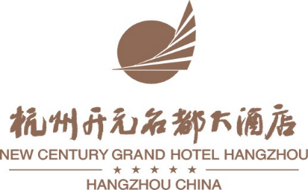
附件2

编号No.

2024中国饮料工业协会会议
订房单

2024年11月27-28日会议 11月26日报到

Name(姓名): Gender(性别):
Company(公司):
Telephone(电话): Fax(传真号码):
Email(电子邮箱):

Room Type  房间类型 | Rate  价格 | Check-in  入住日期 | Check-out  离店日期 | Rooms Quantity  房间数量
Superior Twin Bed Room  高级（豪华）双床房 | 480元/间/夜
Superior Twin Bed Room  豪华大床房 | 480元/间/夜
*酒店提供:
-上述房价已包含10%服务费；
-包含最多每日2份早餐；
-全部客房免费上网。

*预订房间需要以邮件形式提交本订房表和提供首日房费全额作为担保（担保金额最晚需在会议报到前一周汇至酒店，并把支付凭证发到1015388550@qq.com），否则房间不予保留；
如有疑问请联系酒店销售部：朱列镪 15088695021、0571-82888888-8889 。

酒店帐号如下：
名称：杭州开元名都大酒店有限公司；
账号：1202090109901190956；
开户银行：中国工商银行股份有限公司萧山分行。

*任何取消或更改须提前5天，以邮件形式通知；
请将填写好的预订单发送至会议组织者，发邮件至1015388550@qq.com。

地址：杭州市萧山区市心中路818号 邮编（P.C.):311200
Remark(备注):

